Фестиваль «Московская весна» пройдет в столице с 28 апреля по 9 мая
25.04.2017
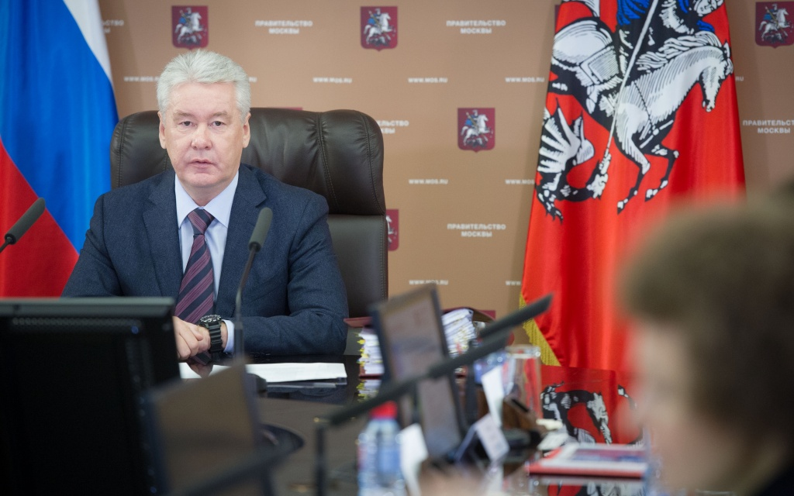

Фестиваль «Московская весна» стартует 28 апреля. Об этом в ходе заседания президиума Правительства столицы сообщил мэр Москвы Сергей Собянин.

— Фестиваль «Московская весна» открывается 28 апреля, в этом году он совмещен с конкурсом «Московская весна a capella», в котором участвовать будут около 160 коллективов из разных стран и городов России, — сказал мэр.

В свою очередь, руководитель Департамента культуры Москвы Александр Кибовский сообщил, что столичные парки полностью готовы к старту летнего сезона.

— В День труда — 1 мая — традиционно стартует летний сезон в наших парках культуры и отдыха, вся инфраструктура готова, подготовлено более 780 различных мест для разных активностей, — сказал Александр Кибовский.

Он также уточнил, что за последние пять лет количество посетителей парков выросло в пять раз.

— А если добавить к этому территорию ВДНХ и парки по месту жительства, то эта цифра гораздо больше, — сказал Александр Кибовский.

Всего фестиваль охватит 57 городских площадок. На 38 из них — музыкальных — будут выступать конкурсанты.

Итоговый гала-концерт с участием победителей конкурса и членов жюри состоится 8 мая 2017 года.

Адрес страницы: http://krasnoselsky.mos.ru/press-center/news/detail/5731408.html
Управа Красносельского района города Москвы

